**บทที่ 3**

**การออกแบบและพัฒนาระบบ**

**3.1 ภาพรวมการดำเนินงานของระบบ (System Overview)**

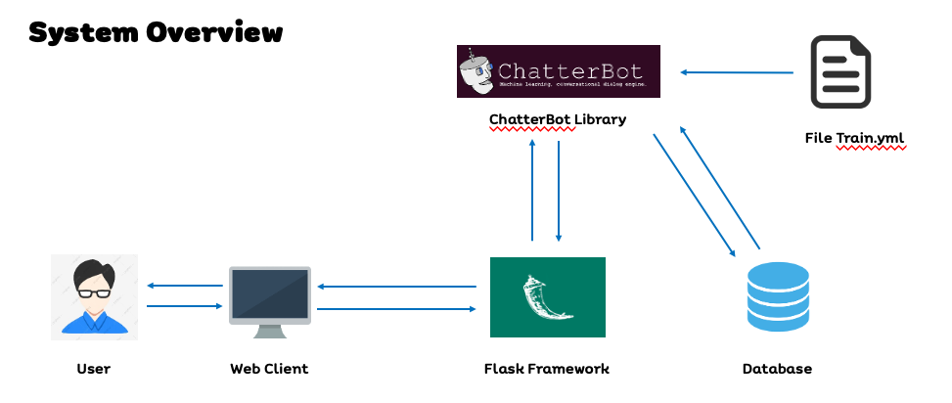

**ภาพที่ 3.1** ภาพรวมการดำเนินงานของระบบ

**3.2 Use Case Diagram**

Use Case Diagram จะแสดงภาพรวมของระบบว่าผู้ใช้ต้องการอะไรจากระบบ ซึ่งจะช่วยให้ผู้ออกแบบสามารถกำหนดรายละเอียดการทำงานของโปรแกรมให้ตอบสนองความต้องการของผู้ใช้ให้ได้มากที่สุด

**ตารางที่ 3.1** ตัวอย่างสัญลักษณ์ Use Case Diagram [10]

|  |  |
| --- | --- |
| **สัญลักษณ์ที่ใช้** | **ความหมาย** |
| Actor | ผู้ที่กระทำกับระบบ อาจเป็นผู้ที่ทำการส่งข้อมูล, รับข้อมูล หรือ แลกเปลี่ยนข้อมูลกับระบบนั้น ๆ |
| Use case | หน้าที่หรืองานต่าง ๆ ในระบบ |
| System | แทนขอบเขตของระบบ |
|  | เชื่อมระหว่าง Actor กับ Use Case |
| << Include >> | เป็นความสัมพันธ์ในกรณีที่ Use Case หนึ่งไปเรียกใช้อีก User Case |
| << Extend >> | เป็นความสัมพันธ์ในกรณีที่ Use Case หนึ่งจะเรียกใช้ Use Case หนึ่งหรือไม่เรียกใช้ก็ได้ |
|  | ความสัมพันธ์แบบ Generalization/ Specialization ระหว่าง Use Case คล้ายกับความสัมพันธ์ระหว่าง Class |

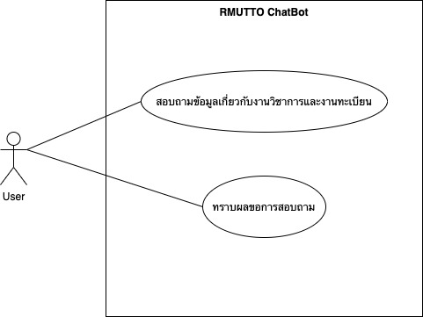 3.2.1 Use Case Diagram ของผู้ใช้งานที่ต้องการสอบถามข้อมูล

**ภาพที่ 3.2** Use Case Diagram ของผู้ใช้งานที่ต้องการสอบถามข้อมูล

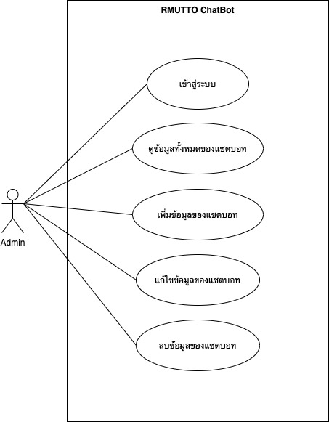 3.2.2 Use Case Diagram ของผู้ดูแลระบบ

**ภาพที่ 3.3** Use Case Diagram ของผู้ดูแลระบบ

**3.3 Use Case Description**

**ตารางที่ 3.2** Use Case Description เมื่อผู้ใช้งานสอบถามข้อมูลด้านงานวิชาการและงานทะเบียน

|  |  |  |
| --- | --- | --- |
| **Use Case Name :** | สอบถามข้อมูลด้านงานวิชาการและงานทะเบียน | |
| **Triggering Event :** | ผู้ใช้งานต้องการทราบผลการสอบถามด้านงานวิชาการและงานทะเบียน | |
| **Brief Description :** | ให้ผู้ใช้งานกรอกข้อมูลที่ต้องการสอบถาม | |
| **Actors :** | User | |
| **Related Use Cases :** | - | |
| **Pre-conditions :** | ผู้ใช้งานกรอกข้อมูลที่ต้องการสอบถาม | |
| **Post-Conditions :** | ผู้ใช้งานได้ทราบผลการสอบถาม | |
| **Flow of Events** | **Actors** | **System** |
|  | 1. ผู้ใช้งานกรอกข้อมูลที่ต้องการสอบถามด้านงานวิชาการและงานทะเบียน | 1. เว็บไซต์ทำการดึงข้อมูลที่มีความถูกต้องที่สุดจากฐานข้อมูลโดยนำข้อมูลที่ผู้ใช้งานกรอกมาตรวจสอบ  2. แสดงผลข้อมูลที่ผู้ใช้งานสอบถาม |
| **Exception Conditions :** | - | |

**ตารางที่ 3.3** Use Case Description เมื่อผู้ดูแลระบบ เข้าสู่ระบบ

|  |  |  |
| --- | --- | --- |
| **Use Case Name :** | เข้าสู่ระบบ | |
| **Triggering Event :** | ผู้ดูแลระบบทำการเข้าสู่ระบบ การจัดการข้อมูลแชทบอท | |
| **Brief Description :** | ให้ผู้ดูแลระบบกรอกชื่อผู้ใช้และรหัสผ่าน | |
| **Actors :** | Admin | |
| **Related Use Cases :** | - | |
| **Pre-conditions :** | ผู้ดูแลระบบกรอกชื่อผู้ใช้และรหัสผ่าน | |
| **Post-Conditions :** | เข้าสู่ระบบ การจัดการข้อมูลแชทบอท | |
| **Flow of Events** | **Actors** | **System** |
|  | 1. ผู้แลระบบ กรอกชื่อผู้ใช้และรหัสผ่าน  2. ผู้ดูแลระบบ กดปุ่มเข้าสู่ระบบเพื่อเข้าใช้งานระบบ | 1. ระบบทำการตรวจสอบชื่อผู้ใช้งานและรหัสผ่าน  2. นำผู้ดูแลระบบเข้าสู่ระบบ การจัดการข้อมูลแชทบอท |
| **Exception Conditions :** | ถ้าผู้ใช้กรอกข้อมูลไม่ถูกต้องจะไม่สามารถเข้าสู่ระบบได้ | |

**ตารางที่ 3.4** Use Case Description เมื่อผู้ดูแลระบบ ดูข้อมูลทั้งหมดของแชทบอท

|  |  |  |
| --- | --- | --- |
| **Use Case Name :** | ดูข้อมูลทั้งหมดของแชทบอท | |
| **Triggering Event :** | ผู้ดูแลระบบทำการเข้าสู่หน้าข้อมูลทั้งหมดของแชทบอท | |
| **Brief Description :** | ผู้ดูแลระบบกดปุ่มเข้าสู่หน้าข้อมูลทั้งหมดของแชทบอท | |
| **Actors :** | Admin | |
| **Related Use Cases :** | - | |
| **Pre-conditions :** | ผู้ดูแลระบบกดปุ่มเข้าสู่หน้าข้อมูลทั้งหมดของแชทบอท | |
| **Post-Conditions :** | เข้าสู่หน้าข้อมูลทั้งหมดของแชทบอท | |
| **Flow of Events** | **Actors** | **System** |
|  | 1. ผู้แลระบบกดปุ่มเข้าสู่หน้าข้อมูลทั้งหมดของ แชทบอท | 1. ระบบดึงข้อมูลจากฐานข้อมูล และนำมาแสดงผลผ่านหน้าเว็บไซต์ |
| **Exception Conditions :** | - | |

**ตารางที่ 3.5** Use Case Description เมื่อผู้ดูแลระบบ เพิ่มข้อมูลของแชทบอท

|  |  |  |
| --- | --- | --- |
| **Use Case Name :** | เพิ่มข้อมูลของแชทบอท | |
| **Triggering Event :** | ผู้ดูแลระบบทำการเพิ่มข้อมูลของแชทบอท | |
| **Brief Description :** | ให้ผู้ดูแลระบบกรอกข้อมูลต่าง ๆ ที่ต้องการจะเพิ่มให้กับ  แชทบอท | |
| **Actors :** | Admin | |
| **Related Use Cases :** | - | |
| **Pre-conditions :** | ผู้ดูแลระบบกรอกข้อมูลต่าง ๆ ที่ต้องการจะเพิ่มให้กับแชทบอท | |
| **Post-Conditions :** | เพิ่มข้อมูลของแชทบอทลงบนฐานข้อมูล | |
| **Flow of Events** | **Actors** | **System** |
|  | 1. ผู้แลระบบกดปุ่มเข้าสู่หน้าเพิ่มข้อมูล  2. ผู้ดูแลระบบกรอกข้อมูลต่าง ๆ ที่ต้องการจะเพิ่มให้แชทบอท  3. ผู้ดูแลระบบกดปุ่มยืนยัน เพื่อเพิ่มข้อมูลลงบนฐานข้อมูล | 1. ระบบทำการรับค่าจากข้อมูลที่ผู้ดูแลระบบได้ทำการกรอก  2. ระบบทำการเพิ่มข้อมูลของ แชทบอทลงบนฐานข้อมูล |
| **Exception Conditions :** | - | |

**ตารางที่ 3.6** Use Case Description เมื่อผู้ดูแลระบบ แก้ไขข้อมูลของแชทบอท

|  |  |  |
| --- | --- | --- |
| **Use Case Name :** | แก้ไขข้อมูลของแชทบอท | |
| **Triggering Event :** | ผู้ดูแลระบบทำการแก้ไขข้อมูลของแชทบอท | |
| **Brief Description :** | ให้ผู้ดูแลระบบกรอกข้อมูลใหม่ เพื่อทำการแก้ไขข้อมูลของ  แชทบอท | |
| **Actors :** | Admin | |
| **Related Use Cases :** | - | |
| **Pre-conditions :** | ผู้ดูแลระบบกรอกข้อมูลใหม่ เพื่อทำการแก้ไขข้อมูลของ  แชทบอท | |
| **Post-Conditions :** | แก้ไขข้อมูลของแชทบอท | |
| **Flow of Events** | **Actors** | **System** |
|  | 1. ผู้แลระบบกดปุ่มเข้าสู่หน้าข้อมูลทั้งหมดของ แชทบอท  2. ผู้ดูแลระบบกดปุ่มแก้ไขข้อมูลของแชทบอท  3. ผู้ดูแลระบบทำการแก้ไขข้อมูลของแชทบอท  4. ผู้ดูแลระบบกดปุ่มยืนยันเพื่อทำการแก้ไขข้อมูลของแชทบอท | 1. ระบบทำการรับค่าจากข้อมูลใหม่ที่ผู้ดูแลระบบได้ทำการกรอก  2. ระบบทำการแก้ไขข้อมูลลงบนฐานข้อมูล |
| **Exception Conditions :** | - | |

**ตารางที่ 3.7** Use Case Description เมื่อผู้ดูแลระบบ ลบข้อมูลของแชตบอท

|  |  |  |
| --- | --- | --- |
| **Use Case Name :** | ลบข้อมูลของแชทบอท | |
| **Triggering Event :** | ผู้ดูแลระบบทำการลบข้อมูลของแชทบอท | |
| **Brief Description :** | ให้ผู้แลระบบกดปุ่มลบข้อมูลของแชทบอทและทำการยืนยันเพื่อลบข้อมูล | |
| **Actors :** | Admin | |
| **Related Use Cases :** | - | |
| **Pre-conditions :** | ผู้แลระบบกดปุ่มลบข้อมูลของแชทบอทและทำการยืนยันเพื่อลบข้อมูล | |
| **Post-Conditions :** | ลบข้อมูลของแชทบอทจากฐานข้อมูล | |
| **Flow of Events** | **Actors** | **System** |
|  | 1. ผู้ดูแลระบบกดปุ่มเข้าสู่หน้าข้อมูลทั้งหมดของ แชทบอท  2. ผู้ดูแลระบบกดปุ่มลบข้อมูลของแชทบอท  3. ผู้ดูแลระบบทำการยืนยันว่าจะลบข้อมูลของแชทบอท | 1. ระบบทำการแสดงข้อความเพื่อยืนยันการลบข้อมูล  2. ระบบทำการตรวจสอบข้อมูลที่ต้องการจะลบ  3. ระบบทำการลบข้อมูลบนฐานข้อมูล |
| **Exception Conditions :** | ผู้ดูแลระบบจะได้รับข้อความสอบถามว่าต้องการจะลบข้อมูลหรือไหม เพื่อยืนยันการกระทำ | |

**3.4 แผนภาพกิจกรรม (Activity Diagram)**

**ตารางที่ 3.8** ตัวอย่างสัญลักษณ์ Activity Diagram [11]

|  |  |
| --- | --- |
| **สัญลักษณ์ที่ใช้** | **ความหมาย** |
| **กิจกรรม**  **กิจกรรมที่1**  **กิจกรรมที่2**  **กิจกรรม** | กิจกรรม (Activity) |
|  | เส้นทางการไหลของกิจกรรม |
|  | กรณี Synchronization และ Join |
|  | กรณีมีเงื่อนไข |
|  | จุดเริ่มต้น |
|  | จุดสิ้นสุด |

3.4.1 Activity Diagram การสอบถามข้อมูลด้านงานวิชาการและงานทะเบียน

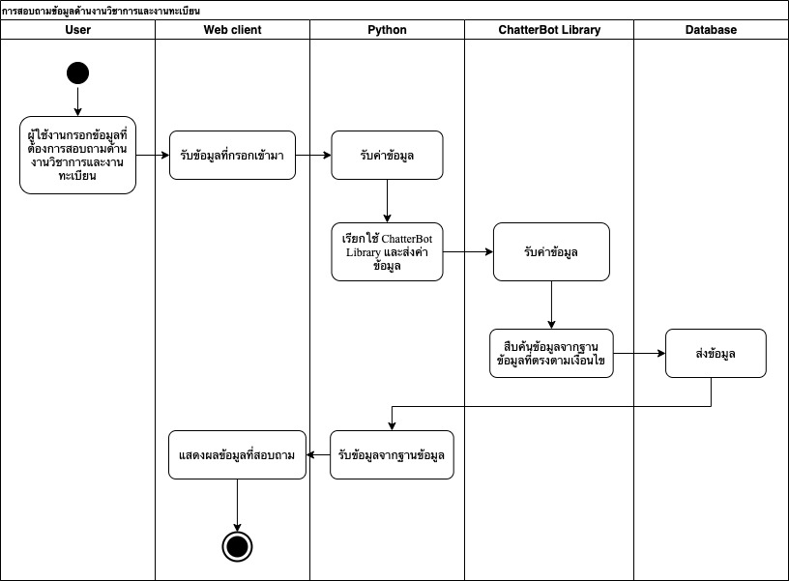

**ภาพที่ 3.4** แสดง Activity Diagram การสอบถามข้อมูลด้านงานวิชาการและงานทะเบียน

จากภาพที่ 3.4 เป็นการแสดงแผนภาพกิจกรรมการสอบถามข้อมูลด้านงานวิชาการและงานทะเบียนของผู้ใช้งานโดยเมื่อผู้ใช้งานกรอกข้อมูลหรือข้อความที่ต้องการสอบถาม Web Client จะทำการรับข้อมูลที่ผู้ใช้งานกรอกเข้ามา Python จะทำการรับค่าจาก Web Client และเรียกใช้ ChatterBot Library และส่งค่าข้อมูลไปยัง Chatterbot Library จากนั้น ChatterBot Library จะทำการสืบค้นข้อมูลจากฐานข้อมูลที่ตรงตามเงื่อนไขที่ผู้ใช้งานสอบถามเข้ามา และฐานข้อมูลจะนำข้อมูลที่ถูกต้องที่สุดส่งไปยัง Python เพื่อให้ส่งค่านั้นไปยัง Web Client และแสดงผล

3.4.2 Activity Diagram การเข้าสู่ระบบของผู้ดูแลระบบ

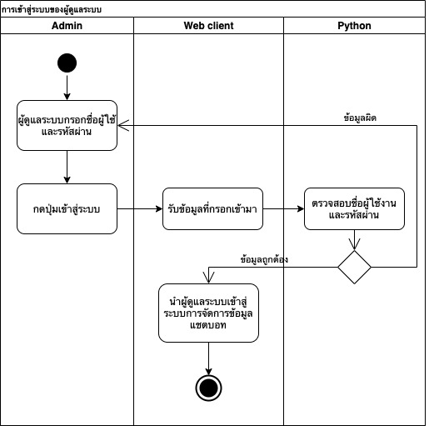

**ภาพที่ 3.5** แสดง Activity Diagram การเข้าสู่ระบบของผู้ดูแลระบบ

จากภาพที่ 3.5 เป็นการแสดงแผนภาพกิจกรรมการเข้าสู่ระบบของผู้ดูแลระบบโดยเมื่อผู้ใช้กรอกชื่อและรหัสผ่าน เมื่อกดเข้าสู่ระบบแล้วหากผู้ใช้กรอกไม่ครบระบบจะทำการแจ้งเตือนว่าให้ผู้ใช้ต้องกรอกข้อมูลให้ครบและเมื่อกรอกข้อมูลครับแล้วระบบจะทำการตรวจสอบว่าชื่อและรหัสผ่านตรงไปตามที่กำหนดไว้หรือไม่ หากข้อมูลไม่ถูกต้องระบบจะทำการให้ผู้ใช้กลับไปยังการกรอกข้อมูลเพื่อเข้าระบบใหม่อีกครั้ง แต่ถ้าหากข้อมูลถูกต้องระบบจะนำผู้ดูแลระบบเข้าสู่ระบบการจัดการข้อมูลแชตบอท

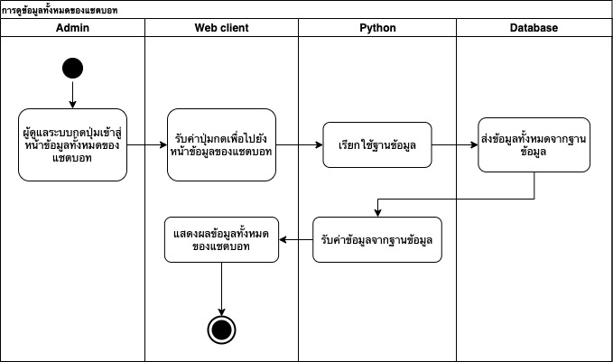3.4.3 Activity Diagram การดูข้อมูลทั้งหมดของแชทบอท

**ภาพที่ 3.6** แสดง Activity Diagram การดูข้อมูลทั้งหมดของแชทบอท

จากภาพที่ 3.6 เป็นการแสดงแผนภาพกิจกรรมการดูข้อมูลทั้งหมดของแชทบอท เมื่อผู้ดูแลระบบกดปุ่มเข้าสู่หน้าข้อมูลทั้งหมดของแชทบอท Web Client จะรับค่าคำสั่งปุ่มกดเพื่อให้ Python ทำการเรียกใช้งานฐานข้อมูลเพื่อให้ฐานข้อมูลส่งข้อมูลทั้งหมดที่มีส่งข้อมูลกลับไปยัง Web Client เพื่อแสดงผล

3.4.4 Activity Diagram การเพิ่มข้อมูล

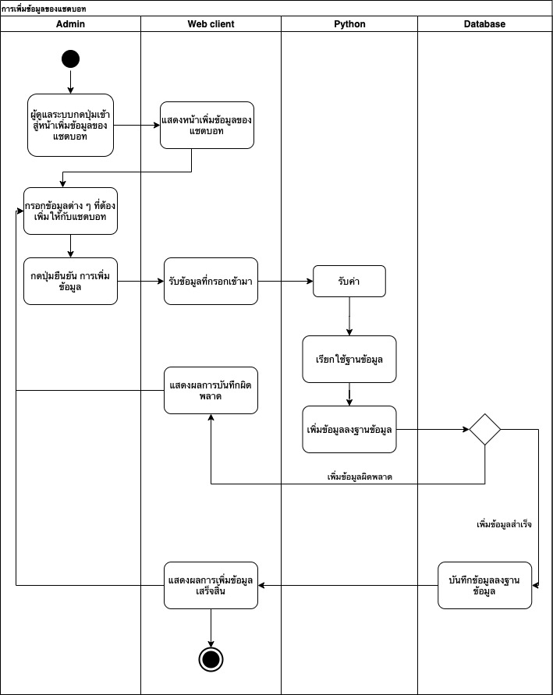

**ภาพที่ 3.7** แสดง Activity Diagram การเพิ่มข้อมูล

จากภาพที่ 3.7 เป็นการแสดงแผนภาพกิจกรรมการเพิ่มข้อมูลแชทบอท เมื่อผู้ดูแลระบบกดปุ่มเข้าสู่หน้าเพื่อข้อมูล Web Client จะแสดงหน้าเพิ่มข้อมูลขึ้นมา เพื่อให้ผู้ดูแลระบบได้กรอกข้อมูลที่ต้องการจะเพิ่มเข้าไป เมื่อผู้ดูแลระบบกรอกข้อมูลและกดยืนยัน Web Client จะรับข้อมูลที่กรอกเข้ามา Python จะรับค่าจาก Web Client และทำการเรียกใช้ฐานข้อมูลเพื่อเพิ่มข้อมูลลงฐานข้อมูล หากข้อมูลผิดพลาด Python จะทำการส่งค่าไปยัง Web Client เพื่อแสดงผลแจ้งบันทึกผิดพลาด แต่หากข้อมูลถูกต้องจะทำการบันทึกข้อมูลลงฐานข้อมูลและส่งค่าไปยัง Web Client เพื่อแสดงผลเพิ่มข้อมูลเสร็จสิ้น

3.4.5 Activity Diagram การแก้ไขข้อมูล

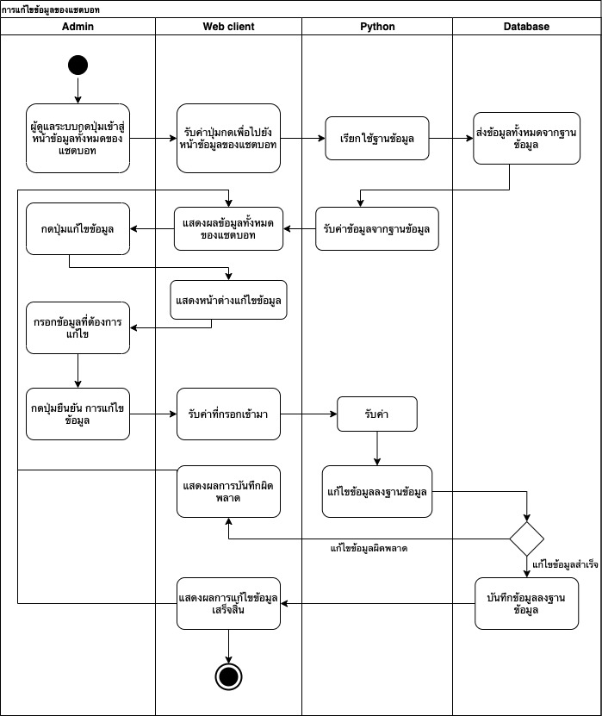

**ภาพที่ 3.8** แสดง Activity Diagram การแก้ไขข้อมูล

จากภาพที่ 3.8 เป็นการแสดงแผนภาพกิจกรรมการแก้ไขข้อมูลแชทบอท เมื่อผู้ดูแลระบบกดปุ่มเข้าสู่หน้าข้อมูลทั้งหมดของแชทบอท Web Client จะรับค่าคำสั่งปุ่มกดเพื่อให้ Python ทำการเรียกใช้งานฐานข้อมูลเพื่อให้ฐานข้อมูลส่งข้อมูลทั้งหมดที่มีส่งข้อมูลกลับไปยัง Web Client เพื่อแสดงผล เมื่อผู้ดูแลระบบกดปุ่มแก้ไขข้อมูล Web Client จะแสดงหน้าต่างแก้ไขข้อมูลเพื่อให้ผู้ดูแลระบบกรอกข้อมูลที่ต้องการแก้ไข เมื่อผู้ดูแลระบบกดปุ่มยืนยัน Web Client จะรับค่าที่กรอกเข้ามา Python จะรับค่าจาก Web Client และทำการแก้ไขข้อมูลลงฐานข้อมูล หากข้อมูลผิดพลาด Python จะทำการส่งค่าไปยัง Web Client เพื่อแสดงผลแจ้งบันทึกผิดพลาด แต่หากข้อมูลถูกต้องจะทำการบันทึกข้อมูลลงฐานข้อมูลและส่งค่าไปยัง Web Client เพื่อแสดงผลแก้ไขข้อมูลเสร็จสิ้น

3.4.6 Activity Diagram การลบข้อมูล

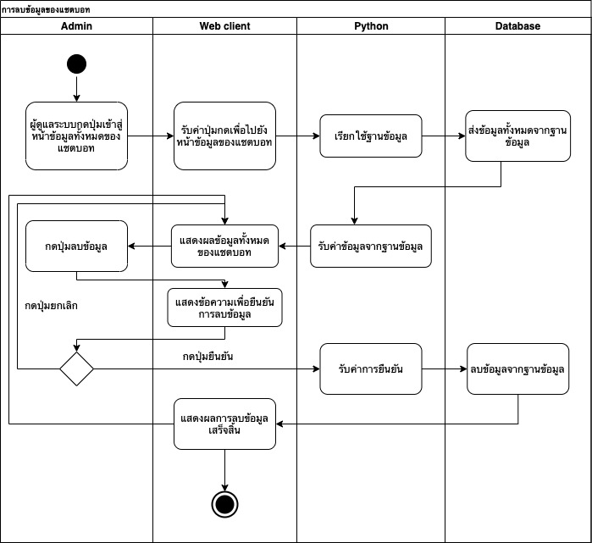

**ภาพที่ 3.9** แสดง Activity Diagram การลบข้อมูล

จากภาพที่ 3.9 เป็นการแสดงแผนภาพกิจกรรมการลบข้อมูลแชทบอท เมื่อผู้ดูแลระบบกดปุ่มเข้าสู่หน้าข้อมูลทั้งหมดของแชทบอท Web Client จะรับค่าคำสั่งปุ่มกดเพื่อให้ Python ทำการเรียกใช้งานฐานข้อมูลเพื่อให้ฐานข้อมูลส่งข้อมูลทั้งหมดที่มีส่งข้อมูลกลับไปยัง Web Client เพื่อแสดงผล เมื่อผู้ดูแลระบบกดปุ่มลบข้อมูล Web Client จะแสดงข้อความเพื่อยืนยันการลบข้อมูล หากผู้ดูแลระบบกดปุ่มยกเลิก จะกลับไปแสดงข้อมูลทั้งหมดอีกครั้ง แต่หากกดยืนยันการลบข้อมูล Python จะทำการรับค่าและส่งคำสั่งไปยังฐานข้อมูลเพื่อลบข้อมูล จากนั้น Web Client จะแสดงผลการลบเสร็จสิ้น

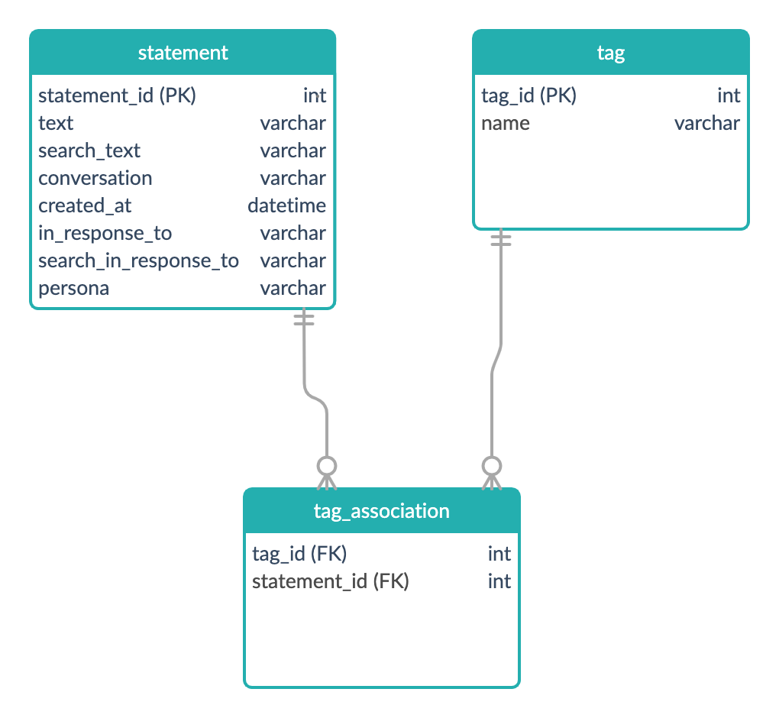**3.5 แผนภาพความสัมพันธ์ของเอนทิตี (Entity Relationship Diagram)**

**ภาพที่ 3.10** ภาพแสดงความสัมพันธ์ระหว่างตาราง Statement, Tag และ Tag_Association

จากภาพที่ 3.10 ประกอบไปด้วย ตารางที่สร้างขึ้นเพื่อใช้เชื่อมความสัมพันธ์ระหว่างตาราง Tag กับตาราง Statement โดยเชื่อมผ่านการนำ รหัส Statement กับ รหัส Tag มาไว้ในตาราง Tag_Association โดยที่เชื่อมแบบ Many to Many โดยหนึ่ง Tag สามารถมีได้หลาย Statement และหนึ่ง Statement มีได้หลาย Tag

**3.6 พจนานุกรมข้อมูล (Data Dictionary)**

Data Dictionary หรือพจนานุกรมข้อมูล เป็นการอธิบายโครงสร้างของตารางและความหมายของตารางที่ใช้เก็บข้อมูล ที่แสดงรายละเอียดตารางข้อมูลต่าง ๆ ในฐานข้อมูล รวมถึงความหมายของแต่ละคอลัมน์ รวมทั้งประเภท การเชื่อมโยงและขนาดข้อมูล ทำให้สามารถค้นหารายละเอียดที่ต้องการได้สะดวกมากยิ่งขึ้น

**ตารางที่ 3.9** ตาราง Statement

|  |  |  |  |  |
| --- | --- | --- | --- | --- |
| **Field Name** | **Type** | **Key** | **Relation** | **Description** |
| statement_id | Int | PK |  | รหัสข้อความ |
| text | Varchar |  |  | ข้อความของแชทบอท |
| search_text | Varchar |  |  | คำที่ใช้สำหรับการค้นหาข้อความของแชทบอท |
| conversation | Varchar |  |  | แหล่งที่มาของข้อความ |
| created_at | DateTime |  |  | วัน เวลาสร้างข้อความ |
| in_response_to | Varchar |  |  | ข้อความของผู้ใช้งาน |
| search_in_response_to | Varchar |  |  | คำที่ใช้สำหรับการค้นหาข้อความของผู้ใช้งาน |
| persona | Varchar |  |  | แสดงชื่อผู้ใช้ข้อความ |

**ตารางที่ 3.10** ตาราง Tag

|  |  |  |  |  |
| --- | --- | --- | --- | --- |
| **Field Name** | **Type** | **Key** | **Relation** | **Description** |
| tag_id | Int | PK |  | รหัสชุดคำตอบกลับของ  แชทบอท |
| name | Varchar |  |  | ชื่อชุดคำตอบกลับของ  แชทบอท |

**ตารางที่ 3.11** ตาราง Tag_Association

|  |  |  |  |  |
| --- | --- | --- | --- | --- |
| **Field Name** | **Type** | **Key** | **Relation** | **Description** |
| tag_id | Int | FK | Tag | รหัสชุดคำตอบกลับของ  แชทบอท |
| statement_id | Int | FK | Statement | รหัสข้อความ |